ДЕПАРТАМЕНТ ОБРАЗОВАНИЯ ГОРОДА МОСКВЫ
Государственное бюджетное общеобразовательное учреждение города
Москвы «Школа № 1636 «НИКА»
(ГБОУ Школа № 1636)
Елецкая улица, дом 12, корпус 3, Москва, 115583
Телефон: (495) 398-79-59 Факс (495) 399-45-10, E-mail:1636@edu.mos.ru, сайт: gуm1636u.mskobr.ru
ОКПО 71331781, ОГРН 1037724068425, ИНН/КПП 7724294781/772401001

«Влияние рекламы на человека с точки зрения психологии»

Ученица 10Г класса
ГБОУ Школа №1636
Авдеева Екатерина Максимовна
Учитель английского языка
ГБОУ Школа №1636
Сипач Екатерина Витальевна

Москва, 2021

Оглавление
Введение…………………………………………………………………………3
Глава 1. Теоретическая часть..............................................................................6
Глава 2. Практическая часть..............................................................................17
Заключение..........................................................................................................18
Список литературы.............................................................................................25
Приложение 1......................................................................................................19
Приложение 2......................................................................................................21

Введение
На сегодняшний день реклама составляет неотъемлемую часть нашей повседневной жизни. Многие склонны думать, что прекрасно обходятся и без нее, однако это не так. С рекламой мы сталкиваемся каждодневно по пути на работу или в учебное заведение, магазин, театр, кино или совершая культурную экскурсию. Реклама прочно вошла в наш мир. Каждый житель планеты добровольно или невольно подвергается ее влиянию.
Наиболее вероятно, что реклама в человеческом обществе зародилась одновременно с торговлей. Её существование в доисторические времена подтверждается, к примеру, египетским папирусом с объявлением о предстоящей продаже раба. Письменная реклама воплощалась, помимо папирусных свитков и вощёных дощечек, надписями на придорожных камнях, а также на зданиях.
Впрочем, реклама, вероятно, так и никогда и не получила бы столь широкого распространения, если бы человечество однажды не открыло для себя эру массовых коммуникаций. Первым толчком к этому стало книгопечатание. Среди зачинателей рекламного дела можно назвать французского врача и журналиста Теофраста Ренодо, который впервые стал публиковать в прессе частные объявления, и англичанина Уильяма Тэйлора, чья фирма Tayler & Newton, основанная в 1786 году, выступала как посредник между рекламодателем и типографией. Первое рекламное агентство было создано Волни Палмером в 1842 году в Соединённых Штатах Америки[7].
Ещё одним важным событием стало изобретение и последующее распространение к середине XIX столетия по всему миру искусства фотографии. Фотография служила неопровержимым доказательством преимуществ рекламируемого товара. Но наиболее грандиозные события в мировом рекламном бизнесе развернулись всё же в XX столетии. Можно без преувеличения сказать, что именно XX век и стал «веком рекламы» — ведь именно к этому времени относятся глубокие перемены и новшества в области организации и технологии рекламы.
Актуальность данного исследования заключается в том, что реклама, как отображение нынешней эпохи глобальных информационных технологий, приобретает все более специфические черты. Сегодня она представляет собой целую отрасль деятельности, результаты которой оказывают влияние практически на все сферы жизни человеческого общества. В связи с этим одной из основных проблем психологии становится изучение психических процессов влияния рекламы на человека. В психологии рекламы сейчас эти процессы изучаются основным образом ради того, дабы организовывать психологически и коммерчески больше успешную рекламу.
Проблема данного исследования заключается в том, почему реклама так важна в жизни современных людей.
Объектом исследования различные сайты и социальные сети.
Предмет исследования: эффективность использования рекламы как объект получения полезной информации.
Цель исследовательского проекта: изучить, что вообще такое реклама, какова её структура, смысл и почему она напрямую связана с психологией.
Задачи исследования:
1. Изучить термин «Реклама»
- Выяснить какова её роль и значение рекламы в современном обществе.
- Изучить основные приёмы убеждения и уровни результативности рекламы.
- Провести опрос среди своих сверстников.
Гипотеза: если изучить полезность и эффективность рекламы, то это может принести пользу людям и помочь взглянуть на нее под другим углом.

Методы исследования: Обзор научных статей, научной литературы и проведение опроса, практическая значимость исследования.
Главная цель рекламы – заинтересовать потребителя и подтолкнуть к покупке рекламируемого товара. Но зачастую потенциальный покупатель сопротивляется воздействию и не желает совершать покупку. Как повлиять на человека, чтобы побудить его к действиям и не вызвать раздражение? Здесь на помощь приходит психология рекламы.
Психология рекламы – это отдельная отрасль психологии, которая занимается обоснованием теоретических и практических способов повышения эффективности и результативности рекламных материалов методом воздействия на психические процессы и явления. Реклама стала неотъемлемой частью повседневной жизни, ее можно встретить где угодно: на телевидении, на радио, в интернете, в газетах и журналах. Современные города пресыщены наружной рекламой: билборды, баннеры, растяжки, на транспорте, реклама на уличных экранах. Существуют различные способы воздействия на аудиторию с одной целью – покупатель должен купить товар или услугу.

Глава 1. Теоретическая часть.
1.1 Зарождение рекламы.
История рекламы уходит корнями в глубокую древность. Теория рекламы насчитывает тысячи лет. Она тесно связана с процессом развития и экономической жизнью человеческого общества. В Древней Греции по улице ходили гонцы и объявляли о продаже рабов, скота и других товаров. Древние торговцы использовали элементы наружной рекламы, чтобы привлечь внимание к своей продукции. В Месопотамии, например, были высечены специальные сооружения с именами и надписями прославляющих их правителей. В Древней Греции и Древнем Риме дома на месте коммерческих и общественных учреждений украшались рядом вывесок, информирующих население о продаваемых товарах и предоставляемых услугах. 12.15 век. 100 лет. в Западной Европе возникли цехи ремесленников, гильдии купцов, которые имели свои рекламные атрибуты – цеховые гербы и знамена. Мастера ставили индивидуальные клейма и инициалы на свою продукцию. Неграмотное население лучше воспринимало рисунки, содержащие рекламную информацию, поэтому появились универсальные символы: три шара – у ростовщиков, ступа и пестик – у химика, золотой сапог – у сапожника. В 15-18вв - Европейский период появилась печатная реклама. Поворотным пунктом в истории рекламы стал 1450 г, год изобретения немцем Иоганном Гутенбургом печатного станка – больше не нужно было вручную изготовлять свои извещения. В Англии в XVII в. стали открываться первые рекламные газеты. В XVIII в. во Франции было организовано специальное рекламное агентство для расклейки рекламных объявлений. Наибольшего расцвета печатная реклама достигла в США. Отцом американской рекламы называют Бэнджамина Франклина и его «Газетт», появившийся в 1729 году, добилась самого большого тиража и объема рекламных публикаций среди всех газет колониальной Америки. Введение в 1813 году обязательного начального образования повысило уровень грамотности, что способствовало росту газет и журналов. [1]
Рекламой занимались известные писатели, художники, журналисты. Даниэль Дефо, автор «Робинзона Крузо», считался одним из самых профессиональных рекламистов своего времени. В течение нескольких лет он издавал рекламную газету «Ревью». Произведениями искусства считаются рекламные афиши художника Анри Тулуз-Лотрека.
Рекламное дело в России прошло в определенной степени все стадии своего становления и развития. Так, уже в 10-11 веках русские купцы прибегали к разнообразным приемам рекламирования своих товаров. Обычно приглашали за определенную плату зазывалу, который, находясь возле лавок, громко извещал о достоинствах товара. Создателями и виртуозными исполнителями устной рекламы были коробейники, продававшие мелкий товар – ленты, кружева, бублики и т. д. В то же время существует еще одно торговое новшество-ежегодная ярмарка. Для него характерна шумная, красочная реклама, в которой изображены пораженные дураки, клоуны, народный хор, а также цирковая кукла. Москва впервые провела дешевую торговлю товарами, сопровождавшуюся большим успехом. В 19 век печатной рекламы товаров широко распространен. РРазмещение рекламных щитов и плакатов на круглых столах распространено во многих городах. Реклама появилась и на трамваях. В Нижнем Новгороде появились "Коммерческий листок", "Нижегородская ярмарка" и другие. В Петербурге-рекламные журналы "Торговля"," Торговля и жизнь", в Москве - "Комиссионер". Однако существуют специальные рекламные офисы, рекламные конторы.
После Октябрьской революции реклама была монополизирована государством, и предприниматели потеряли возможность расширять свой бизнес за счет рекламы. Издание объявлений объявлялось исключительным правом Рабочих и крестьянских правительств и местных советов труда. [2]
Бурное развитие рекламы началось в период НЭПА. В этот период появляются деятели искусства, известные художники, поэты, писатели и др. они были в рекламе. Маяковский и Радченко даже получили серебряную медаль в Париже. Во время Великой Отечественной войны широко распространялись плакаты-призывы-бороться с врагом. В послевоенные годы появились крупные рекламные организации: Союзторгреклама, Укрторгреклама, Роскооптторгреклама. Рекламные организации были созданы при Аэрофлоте и Министерстве культуры, а затем при Министерстве рыбного хозяйства, химии, легкой промышленности и текстильной промышленности. Стал издаваться популярный журнал «Реклама». Практически ежегодно начали проводиться выставки-ярмарки рекламного оборудования. На этих ярмарках специализированные рекламные предприятия заключали договоры на организацию рекламы и использование различных методов ее создания.
Что же касается возникновения психологии рекламы, основателем психологии рекламы считают психолога-функционалиста Уолтора Джилла Скотта (США) Он опубликовал "Теорию и практику рекламы" в 1903 году и "психологию рекламы" в 1908 году.
На рубеже веков начались первые психологические научные и прикладные исследования в области рекламы. Однако они по-прежнему актуальны и сегодня. Это связано с рядом причин: 1) за последние сто лет были созданы специальные рекламные технологии, в результате чего возникли новые психологические явления, требующие научного анализа. Психологическое воздействие широко включено в другие сферы работы, образования, управления и жизни. Действуя преднамеренно или непреднамеренно на сознаваемом или неосознаваемом уровнях, оно может играть как положительную, так и отрицательную роль: мобилизовать или демобилизовать потенциальные силы и способности личности и группы, повышать или снижать трудовую оценку
Серьезные изменения произошли в самой психологической науке. Сейчас наиболее интенсивно развиваются ее социальные направления, поэтому рекламу нужно изучать с точки зрения социальной психологии. 2) К настоящему времени в обществе появились многочисленные проблемы, связанные с рекламной деятельностью людей. Они также требуют психологических решений. [5]
В настоящее время развитие рекламы привело к тому, что рекламная деятельность трансформировалась в особый социальный институт, который удовлетворяет общественную потребность в рекламных услугах. Производственную основу этого института составляет комплекс деятельностей, который принято определять понятием «индустрия рекламы». Понятие «индустрия рекламы» стало формироваться в современной экономике с приобретением рекламной деятельностью массового характера. Планомерное ведение рекламной деятельности, системное взаимодействие субъектов рынка рекламы с участниками различных секторов экономики, наличие предприятий, производящих рекламные продукты и оказывающих рекламные услуги, позволяет предположить, что рекламная деятельность приобрела черты индустрии. [3]
Что касается классификации рекламы, вы можете увидеть в приложении 1.

1.2 Роль и значение рекламы в современном обществе.
Реклама поддерживает и обостряет конкуренцию, позволяя потребителям товаров расширить их выбор. Она также способствует расширению рынков сбыта, стимулирует ускорение обращения средств. Реклама сама по себе является одной из больших отраслей хозяйствования, которая объединяет сотни тысяч специализированных рекламных фирм с общим годовым бюджетом свыше триллиона американских долларов. Жак Сегела заметил следующее: «Реклама давно уже ~ не просто слово в торговле. Это слово в политике, слово в общественных отношениях, слово в морали». Для социума реклама необходима. Особенно это актуально в наши дни, когда поток информации настолько велик, а загруженность человека возрастает все выше и выше, что просто нет времени разбираться в особенностях тех или иных продуктов. А реклама ненавязчиво, на подсознательном уровне, не отрывая человека от основного рода деятельности, несет определенную информацию, запоминая которую, человек может применить ее, совершая покупки, обращаясь за платными услугами к специалистам.
Многообразие форм рекламной коммуникации, представленных на современном рынке рекламы, создает основания для классификации рекламы.
Существует большое число критериев, по которым можно классифицировать рекламу: по отраслевым признакам, характеру целевой аудитории, области распространения (географическому охвату), типам рекламоносителей, способам воздействия и другим параметрам.
Коммерческая реклама – это публичное предоставление различными средствами сведений о товарах и услугах с целью возбуждения спроса и осуществления продажи.
Политическая реклама – реклама, представляющая интересы политических партий, движений и направленная на достижение целей определенных социальных групп.
Социальная реклама – информация государственных органов по вопросам здорового образа жизни, охраны здоровья, сохранения природы, сбережения энергосырьевых ресурсов, профилактики правонарушений, социальной защиты и безопасности населения, которая не носит коммерческого характера. [6]

1.3 Основные виды психологического влияния на человека — информирование, убеждение, внушение и побуждение.
1. Метод информирования-самый нейтральный метод воздействия. Информация не имеет эмоционального оттенка, не заботится о личности потребителя, не заботится о ценностях, потребностях или интересах. Основное назначение информации - запись рекламного материала в память. К таким методам воздействия относятся объявления в виде колонок для газет, журналов, сайтов. Отображает информацию о продажах, предложениях и спросе. Влияние рекламы на психику человека-потребителя минимально.
2. Метод убеждения -главный метод психологического воздействия рекламы на человека – убеждение. Главная задача – убедить потенциальных покупателей в преимуществах и уникальности рекламируемого продукта и в необходимости его покупки. Убеждающая реклама – это наиболее агрессивный вид рекламы, главной задачей которого является сформировать спрос потребителя на предлагаемый товар.
Основная цель достигается за счет убеждения покупателя в потребности, необходимости приобретения продукта с помощью аргументированных доказательств. Товар характеризуется с лучшей стороны, раскрываются отличительные особенности и возможности удовлетворить желания потенциальных покупателей. Но метод убеждения действует, только если потребитель заинтересован в товаре. Тогда гораздо проще убедить в необходимости покупки именно этого продукта.

1.4 Основные приемы убеждения.
Интересы и потребности покупателей. Достаточно действенный способ. Часто проводится наблюдение за главными интересами, желаниями, проблемами потенциальных потребителей, которые в дальнейшем входят в основу предложения. Главные потребности целевой аудитории включают в слоганы товаров и услуг.
Новизна рекламируемого продукта.
Люди чаще обращают внимание на новые товары, это вызывает интерес. Поэтому для привлечения внимания покупателей в рекламе уже известных товаров освещают новые характеристики или свойства.
Проблемная ситуация.
В рекламе создается некая проблемная ситуация. Ставится вопрос о решении, который пробуждает интерес. Такой подход побуждает к размышлению о возможных путях решения поставленной проблемы. И, конечно же, в рекламе предлагается «идеальный» вариант, который полностью удовлетворит потребности потребителя, слоганы товаров и услуг.
«Увидев в рекламе, что продукт способен решить некоторые проблемы человека, покупатель на подсознательном уровне задумывается о необходимости его приобретения.»
Соучастие.
Чаще всего этот метод используется в телевизионной рекламе. Реклама обращена к зрителю, употребляются обращения (вы, ты), предложения поучаствовать, проверить товар в действии и убедиться в его эффективности. Часто реклама снята в виде репортажа с места событий, что делает покупателя соучастником происходящего.
Для «рекламщиков», чья задача – создать хорошо продающую рекламу, помимо методов воздействия на человека важно знать и специальные обороты речи, усиливающие воздействие рекламы. Один из наиболее популярных оборотов речи, помогающий убедить в необходимости покупки, антитеза. Это достаточно короткий слоган, чтобы легче было запомнить, с использованием приема противопоставления, который помогает заострить внимание на выгодах покупателя.
Примеры убеждающей рекламы:
Лазерная коррекция заменяет 200 тонн моркови (мед. Хирургия)
Он такой единственный - настоящий картофель фри («McDonald’s)
Ты нас любишь — мы тебя убиваем (Антитабачная реклама)
Мы работаем — вы отдыхаете («Indesit»)
Квасу – да, «химии» – нет! (квас «Никола»)
Жажда – ничто, имидж – всё! (напиток «Sprite»).
Метод внушения
Обычно это преднамеренное или случайное влияние человека на психику другого человека. Он может быть скрыт или рекомендован с вашего согласия. Главное отличие заключается в недостаточной осведомленности о представленной информации. Этот метод рекламного воздействия действует не на всех людей. Все они имеют различную известность, восприимчивость и способность подчиняться. «Чем выше уровень знаний человека, богаче его жизненный опыт, компетентность, тем сложнее ему что-то внушить».
Проведенные исследования доказывают, что проще внушить людям с невысоким уровнем образования и молодежи. Женщины более внушаемы, нежели мужчины, это связано с природными особенностями женской психики. Внушение направлено на способность человека воспринимать информацию, без предоставления фактов или доказательств. Для успешного действия рекламы при ее создании используют некоторые приемы внушения:
Употребление ключевых слов. В рекламе, которая направлена на внушение, используют конкретные и образные ключевые слова. Они должны быть понятны, чтобы при их произнесении в сознании человека вырисовывалась четкая картинка. Все это значительно повышает силу внушения. А вот абстрактные словосочетания могут запутать или вовсе останутся непонятными для потребителя.
Использование эпитетов. При описании товаров используются качественные прилагательные, характеризующие продукт с лучшей стороны, что формирует у потребителя положительное отношение к продукту рекламы.
Отсутствие отрицательных частиц. На психологическом уровне частицы «не» или «нет» отталкивают человека, вызывают подозрение и сомнение. Чтобы внушить покупателю необходимость покупки, следует вселить доверие и надежду на хороший результат. Любое отрицательное высказывание можно превратить в положительное. Например, «вы не хотите болеть» заменить на «вы желаете быть здоровым». [4]
Определенная динамика речи. Один из важнейших приемов рекламы. Увеличить воздействие могут:
- Сила голоса
- Легкость
- Всевозможные интонации
- Речевые паузы
- Особый тембр
- Темп речи
Высокий темп речи является показателем интеллекта, а, следовательно, располагает слушателей. Но не следует забывать, что человек должен ее понять и воспринять то, что ему пытаются донести. По мнению психологов, человек лучше воспринимает низкий мужской голос.
Метод побуждения к покупке.
Все приемы и методы психологического воздействия рекламы на потребителя в итоге сводятся к одному: побуждению человека купить. Задача этого метода – вызвать нужную реакцию на рекламируемый товар или услугу, что в итоге побудит покупателя приобрести продукт. Так как цель такого вида рекламы – привлечение клиентов и покупка, в ней используется четкое послание для потребителя в виде побуждающего слогана.У некоторых людей со временем вырабатывается устойчивость к рекламному воздействию. Но специалисты по рекламе предусмотрели и это явление. Разработаны специальные техники воздействия для такой аудитории.
Применяется метод замены команды. Например, если раньше была команда – «покупать», то теперь – «все покупают, люди покупают», и т.п.
Создается иллюзия выбора. Покупателю предлагается выбрать из нескольких модификаций одного товара, что в любом случае выгодно производителю.
Команда, содержащаяся в вопросе. Вместо того чтобы напрямую озвучить команду, используются вопросы, побуждающие к действию. Они не дают ответ, а скрывают команду. Привлечение популярных личностей для рекламы товара. Всем известный рекламный ход. Некоторые знаменитости рекламируют всевозможные товары. Артисты, спортсмены, певцы проецируют успешность на продукт рекламы. Это направлено на широкую аудиторию поклонников. Они желают подражать кумирам. Выбор популярного человека не может являться ошибочным, поэтому от покупателя не требуется раздумий. Покупая продукт, потребитель будет ощущать себя на одном уровне со звездой.
Также существуют фразы, и даже отдельные слова, побуждающие к покупке.
Например:
«Предложение действует только до …»
«До конца акции осталось …»
«… и получите в подарок …»
«Количество мест (товара) ограничено»
«Закажите товар прямо сейчас и получите скидку (подарок, промокод и т.п.) «Гарантия возврата денег»
Специалисты по рекламе всегда заботятся о том, чтобы она стала действенной. Выбрав любую форму рекламы, они стараются психологически воздействовать на человека. Качественная реклама приносит эстетическое удовлетворение, вызывает положительные эмоции. Она должна быть запоминаемой и легкой для восприятия целевой аудитории.
«При правильном использовании всех подходов реклама сможет побуждать потребителя к приобретению рекламируемого продукта».
О способности рекламы давать желаемые результаты можно судить по психологической эффективности. Психологическая продуктивность рекламы позволяет понять, как клиенты воспринимают предлагаемый им товар или услугу.

Глава 2. Практическая часть
Нами был проведен анонимный доброжелательный опрос, в участии которого проголосовало 55 обучающиеся от 16 до 18 лет ГБОУ Школа № 1636. Анкета представлена в приложении 2 по результатам, которого выяснилось, что:
- 47,6% человек иногда смотрят рекламу, 38,1% не смотрят её вообще и всегда пропускают, а остальные смотрят (Приложение 2 рис.1)
- 47,6% людям не помогает реклама в выборе товара, 19% скорее тоже не помогает, чем помогает, а на остальных она скорее влияет (Приложение 2 рис.2).
- 57.1% людей сразу пролистывают рекламу, остальные 42,9% когда как. (Приложение 2 рис. 3)
- У 66.7% людей нет любимой рекламы, у 23,8% она есть, а остальные затрудняются ответить. (Приложение 2 рис. 4)
- 57,1% людей считает, что реклама бесполезна, остальные же 42,9% считают наоборот. (Приложение 2 рис. 5)
- Большинству человек нравится смотреть именно на способ подачи в рекламе, а некоторым просто из-за интереса к продукту или даже музыки.
Таким Образом, исходя из данного (приложение 2) публичного опроса выяснилось, что очень многим подросткам вообще все равно на рекламу, они не обращают на нее внимания и попросту считают бесполезной для общества в целом, у большинства она вызывает какие-то негативные эмоции и ассоциации, что является очень противоречивым.

Заключение
Специалисты, участвующие в создании и разработке рекламы (экономисты, маркетологи, дизайнеры, художники и другие), приходят к единому мнению о том, что психология занимает в деле производства рекламы ведущее место. Отсутствия учета знаний о психологических закономерностях приводит к созданию грубой, непрофессиональной рекламы. Часто рекламная деятельность направлена не на помощь потребителям, в ней преобладают односторонние интересы товаропроизводителей, стремящихся к массовой реализации товаров.
Психология рекламной деятельности - новая и малоизученная отрасль психологической науки. К сожалению, существует незначительное число научных исследований восприятия рекламы, что лишний раз подтверждает новизну изучаемой нами проблематики. Изучение проблемы восприятия рекламы должно опираться на психологические аспекты процессов восприятия и сознания.
В последние годы создают специальные программы и курсы по психологии рекламы для повышения квалификации специалистов в этой сфере. Каждый специалист хочет добиться того, чтобы реклама отвечала пятому уровню психологической продуктивности и полностью выполняла бы свои задачи. Ведь главное – конечный результат и положительные эмоции потребителя.

Приложение 1

ОСНОВА ДЛЯ КЛАССИФИКАЦИИ | НАЗВАНИЕ ВИДОВ | ХАРАКТЕРИСТИКА
По форме представления рекламных материалов | Печатную  Телевизионную  Радиорекламу  Телефонную  Наглядную  Устную | Сосредоточенную в газетах, журналах, книгах  Транслируемую по TV  Транслируемую на RV  Передающеюся с помощью средств телефонной связи  Рекламные стенды, щиты, плакаты  Передаваемую «из уст в уста» без технических опосредуемых средств.
По функциям, работающим на достижение цели | Рекламу-запоминание  Рекламу- утверждение  Рекламу-напоминание | Цель - обращение внимания на товар и запоминание его.  Цель – остановить выбор потребителя на данном товаре и приобретение его как самого лучшего.  Цель – поддержать уже сформировавшееся отношение к товару, напомнить о его существовании.
По уровню локализации рекламы | Местную  Региональную  Общенациональная  Глобальную | По месту нахождения  В рамках одного района  В масштабах страны  Всемирную
По интенсивности и частоте предъявления | Одноразовую  Многоразовую  Серийную | Одноразовое предъявление  Многоразовое предъявление  Рекламирование осуществляется с помощью серии разнообразных рекламных материалов.

Приложение 2
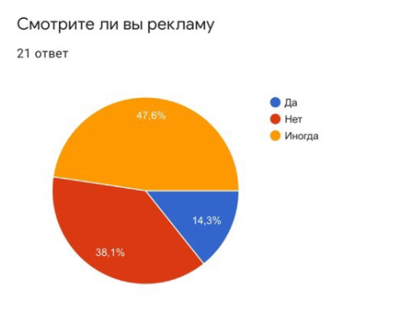
Рис. 1
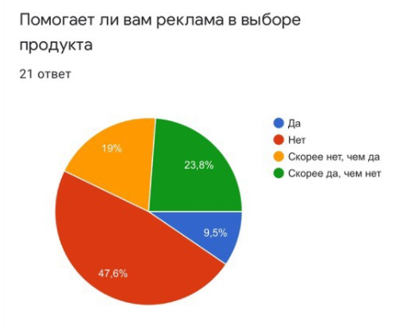
Рис. 2
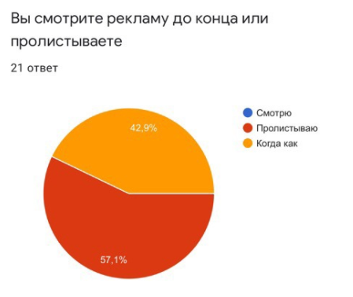
Рис. 3
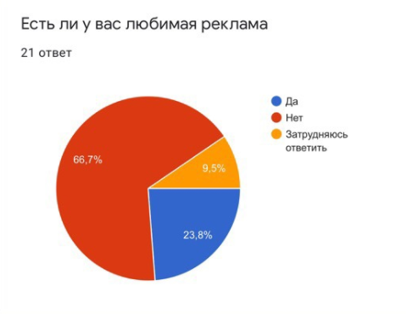
Рис. 4
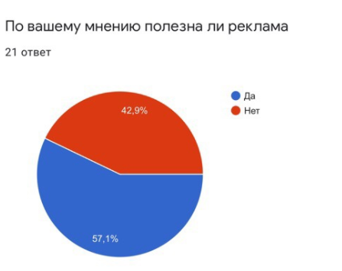
Рис. 5
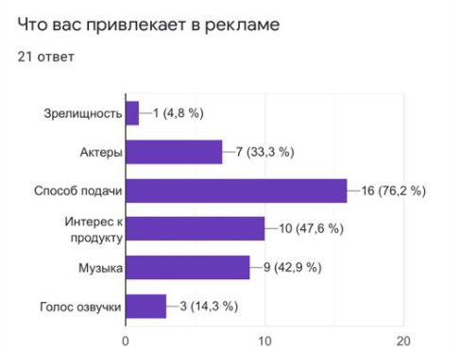
Рис. 6
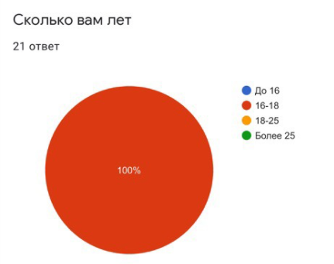
Рис. 7

Список литературы
1. https://ru.m.wikipedia.org/wiki/Реклама (Дата обращения 21.01.2021)
2. https://ru.m.wikipedia.org/wiki/Психология_рекламы (Дата обращения 30.12.20)
3. https://www.sumteh.ru/stati/internet-marketing/kak-privlech-k..(Дата обращения 11.02.2021)
4. https://studopedia.ru/20_45504_klassifikatsiya-vidov-reklami... (Дата обращения 13.01.2021)
5. https://studbooks.net/819824/marketing/zaklyuchenie (Дата обращения 11.02.2021)
6. https://sunmag.me/sovety/17-03-2014-psikhologiya-reklamy-priemy-vozdejstviya-reklamy-na-cheloveka.html (Дата обращения 11.02.2021)
7. Швабская А.Л., Рыбакова Е.А. Психология рекламы // Актуальные проблемы авиации и космонавтики. 2014. №10. URL: (Дата обращения 01.03.2021) https://cyberleninka.ru/article/n/psihologiya-reklamy (дата обращения: 09.01.2021).

